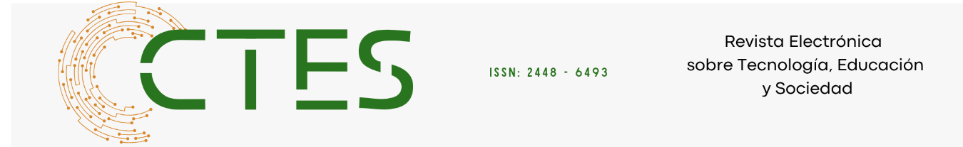
Artículos científicos

Competencias digitales docentes y su influencia en la formación emprendedora universitaria: un modelo de innovación educativa en América Latina
University teachers’ digital competencies and their influence on entrepreneurial education: an educational innovation model in Latin America

Israel Patiño Galván
TecNM - Tecnológico de Estudios Superiores de Ecatepec (TESE)
ispagalvan@tese.edu.mx
https://orcid.org/0000-0003-1124-4556

Resumen

La incorporación estratégica de tecnologías digitales en la educación superior ha reforzado el papel docente como agente clave en la innovación pedagógica y en el fortalecimiento de la formación emprendedora. Este estudio analiza cómo las competencias digitales y la autoeficacia pedagógica inciden en la innovación educativa y, a su vez, en el desarrollo de competencias emprendedoras en el profesorado universitario. Participaron 92 docentes de México, Perú y Colombia, seleccionados de una población regional estimada de 500 profesores. Se aplicó un instrumento tipo Likert de 32 ítems con adecuados índices de fiabilidad (α = 0.88–0.91). Los resultados descriptivos revelan niveles elevados de competencia digital (M = 4.12; DE = 0.58) y autoeficacia pedagógica (M = 4.08; DE = 0.61), mientras que la formación emprendedora obtuvo valores moderados (M = 3.54; DE = 0.72). El análisis inferencial mostró que las competencias digitales predicen de manera significativa la innovación educativa (β = 0.41, p < .001) y que esta última influye en la formación emprendedora (β = 0.47, p < .001), explicando el 52% de su varianza (R² = 0.52). Estos hallazgos respaldan estudios recientes sobre el potencial de la alfabetización digital docente para transformar prácticas educativas y promover entornos orientados al emprendimiento sostenible (Cabero-Almenara et al., 2023; Mejías-Acosta et al., 2024).

Palabras clave: competencias digitales; innovación educativa; formación emprendedora; autoeficacia docente; educación superior.

Abstract

The strategic integration of digital technologies in higher education has strengthened the role of instructors as agents of pedagogical innovation and as drivers of entrepreneurial learning. This study examines how digital competencies and pedagogical self-efficacy influence educational innovation and, subsequently, the development of entrepreneurial skills among university faculty. A total of 92 professors from Mexico, Peru, and Colombia participated, selected from a broader regional population of 500 instructors. A 32-item Likert-type instrument with high reliability indices (α = 0.88–0.91) was administered. Descriptive results indicate high levels of digital competence (M = 4.12; SD = 0.58) and pedagogical self-efficacy (M = 4.08; SD = 0.61), while entrepreneurial training showed moderate values (M = 3.54; SD = 0.72). Inferential analyses demonstrate that digital competencies significantly predict educational innovation (β = 0.41, p < .001), which in turn influences entrepreneurial development (β = 0.47, p < .001), explaining 52% of its variance (R² = 0.52). These findings are consistent with recent evidence emphasizing how digitally competent faculty can redesign teaching practices and foster learning environments that support sustainable entrepreneurship (Cabero-Almenara et al., 2023; Mejías-Acosta et al., 2024).

Keywords: digital competence; educational innovation; entrepreneurial training; self-efficacy; higher education.

Introducción

La transformación digital en la educación superior ha generado nuevas dinámicas en las prácticas docentes, impulsando modelos pedagógicos centrados en la innovación y el desarrollo de capacidades para enfrentar entornos complejos. En este contexto, las competencias digitales del profesorado se han convertido en un eje estratégico para la calidad educativa, especialmente cuando se relacionan con la capacidad de promover aprendizajes orientados a la creatividad, la resolución de problemas y el emprendimiento con impacto social. La literatura reciente subraya que el dominio digital docente ya no se limita al uso instrumental de tecnologías, sino que implica comprender, diseñar y aplicar estrategias pedagógicas apoyadas en recursos digitales para mejorar la enseñanza y fomentar experiencias formativas más significativas (European Commission, 2022; Redecker, 2023).

Cabero-Almenara et al. (2023) y Salinas et al. (2022) señalan que diversos estudios han demostrado que la integración pedagógica de las tecnologías particularmente los entornos virtuales de aprendizaje, los recursos de analítica educativa y las plataformas de innovación abierta contribuye al fortalecimiento de competencias transversales en el estudiantado, entre ellas el pensamiento emprendedor y la capacidad para generar soluciones contextualizadas a problemas reales. Desde esta perspectiva, la función docente adquiere un papel clave en la mediación entre los recursos tecnológicos disponibles y la construcción de experiencias formativas que potencien el emprendimiento, no solo desde un enfoque económico, sino también desde un compromiso con el bienestar social y la sostenibilidad.

En América Latina, los esfuerzos por consolidar ecosistemas educativos innovadores han enfrentado desafíos vinculados a brechas de infraestructura, desigualdad digital y limitaciones en la capacitación docente. No obstante, iniciativas recientes muestran avances en el fortalecimiento de la alfabetización digital del profesorado y en la adopción de estrategias pedagógicas orientadas al aprendizaje activo y al desarrollo de proyectos con impacto social (UNESCO, 2023; Castañeda & Williamson, 2021). Estas transformaciones han impulsado la investigación sobre cómo las competencias digitales y la autoeficacia pedagógica inciden en la capacidad del profesorado para generar innovaciones educativas que, a su vez, favorezcan la formación emprendedora en los estudiantes.

A partir de este panorama, el presente estudio analiza la relación entre competencias digitales, autoeficacia pedagógica, innovación educativa y formación emprendedora en docentes de educación superior de México, Perú y Colombia. Se busca aportar evidencia empírica reciente que contribuya a comprender el rol del profesorado en la construcción de entornos educativos más innovadores y orientados al emprendimiento social. Asimismo, se pretende generar insumos para el diseño de políticas institucionales que fortalezcan la capacitación docente en materia digital y promuevan prácticas educativas transformadoras alineadas con los retos contemporáneos de la región.

Metodología

El estudio se desarrolló bajo un enfoque cuantitativo, de alcance correlacional y diseño no experimental transversal. Este tipo de aproximación permite examinar la relación entre variables asociadas al desempeño docente, la innovación educativa y la formación emprendedora sin manipular deliberadamente los comportamientos observados (Ato et al., 2013). La población objetivo estuvo conformada por aproximadamente 500 docentes de educación superior de México, Perú y Colombia, de los cuales se obtuvo una muestra no probabilística por conveniencia de 92 participantes. De acuerdo con Creswell & Creswell (2021) Este tipo de muestreo es común en estudios educativos que requieren acceso directo a profesorado activo en programas universitarios. Se diseñó y aplicó un instrumento estructurado compuesto por 32 ítems distribuidos en cuatro dimensiones: competencias digitales, autoeficacia pedagógica, innovación educativa y formación emprendedora. Cada ítem utilizó una escala tipo Likert de cinco puntos (1 = totalmente en desacuerdo, 5 = totalmente de acuerdo). El instrumento se validó mediante juicio de expertos y presentó adecuados índices de fiabilidad interna, con coeficientes alfa de Cronbach entre 0.88 y 0.91, valores considerados aceptables para investigación educativa (Taber, 2018). La recolección de datos se realizó a través de formularios digitales, previa obtención del consentimiento informado y asegurando el anonimato de los participantes. Para el análisis estadístico se emplearon técnicas descriptivas (media y desviación estándar) y pruebas inferenciales, incluyendo correlaciones de Pearson y modelos de regresión lineal múltiple. Este enfoque permitió examinar la influencia de las competencias digitales y la autoeficacia pedagógica sobre la innovación educativa, así como el papel mediador de esta última en la formación emprendedora docente. El procesamiento de datos se efectuó con el software IBM SPSS Statistics v.26, ampliamente utilizado en estudios educativos y sociales por su precisión en el análisis multivariado.

Resultados

Los análisis descriptivos permitieron identificar patrones consistentes en las dimensiones evaluadas. El profesorado presentó niveles altos de competencias digitales (M = 4.12; DE = 0.58) y autoeficacia pedagógica (M = 4.08; DE = 0.61), mientras que la innovación educativa se situó en un nivel intermedio-alto (M = 3.76; DE = 0.67) y la formación emprendedora mostró valores moderados (M = 3.54; DE = 0.72). Estos resultados se sintetizan en la Tabla 1. Estadísticos descriptivos de las variables principales, donde se observa la tendencia general a una valoración positiva de las competencias digitales y de la autoeficacia docente. De forma complementaria, la Ilustración 1. Distribución de niveles de competencias muestra visualmente la comparación entre medias, destacando la brecha existente entre el dominio digital y la formación emprendedora.

Ilustración 1. Distribución de niveles de competencias
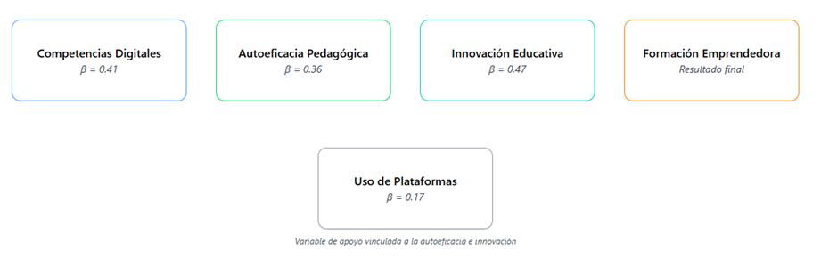
Fuente: Elaboración propia (2025)

Tabla 1. Estadísticos descriptivos de las variables principales
Variable | Media | DE | β | p | Interpretación
Competencias Digitales | 4.12 | 0.58 | .41 | < .001 | Alta influencia en la innovación
Autoeficacia Pedagógica | 4.08 | 0.61 | .36 | .002 | Relevante para el cambio metodológico
Innovación Educativa | 3.76 | 0.67 | .47 | < .001 | Variable mediadora significativa
Formación Emprendedora | 3.54 | 0.72 | — | — | Resultado de las relaciones previas
Fuente: Elaboración propia (2025)

En relación con las características sociodemográficas, la Gráfica 1. Histograma de distribución por edad docente (n = 92) indica que la mayor proporción de participantes se concentra en el rango de 31 a 45 años, seguido del grupo de 46 a 55 años. Esta estructura etaria sugiere una población docente en etapa media de desarrollo profesional, con potencial para consolidar procesos de innovación e incorporación de tecnologías en la enseñanza, tal como señalan estudios recientes sobre trayectorias docentes en educación superior (Castañeda & Williamson, 2021).

Gráfica 1. Histograma de distribución por edad docente (n = 92)
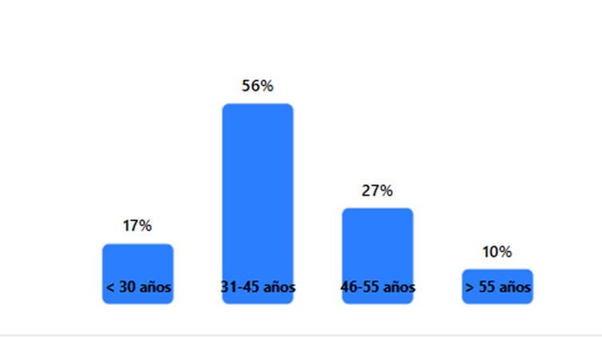
Fuente: Elaboración propia (2025)

La matriz de correlaciones evidenció asociaciones significativas entre las variables. Destacó la relación positiva entre competencias digitales e innovación educativa (r = 0.68, p < .001), representada en la Gráfica 2. Correlación entre competencias digitales e innovación educativa, donde se observa un patrón ascendente consistente entre ambos constructos. De manera complementaria, la Gráfica 3. Media de uso de plataformas digitales (LMS, MOOC, Google Classroom) muestra que el uso de entornos institucionales y herramientas de gestión del aprendizaje se alinea con los niveles de competencia digital reportados por el profesorado, reforzando la idea de Cabero-Almenara et al. (2023) y Redecker (2023) que la alfabetización digital se traduce en una integración más sistemática de recursos tecnológicos.

Gráfica 2. Correlación entre competencias digitales e innovación educativa
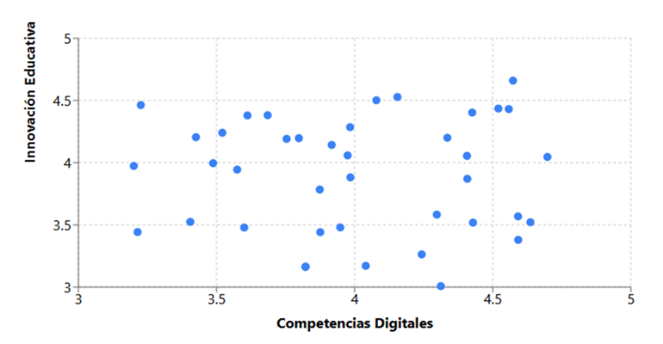
Fuente: Elaboración propia (2025)

Gráfica 3. Media de uso de plataformas digitales (LMS, MOOC, Google Classroom)
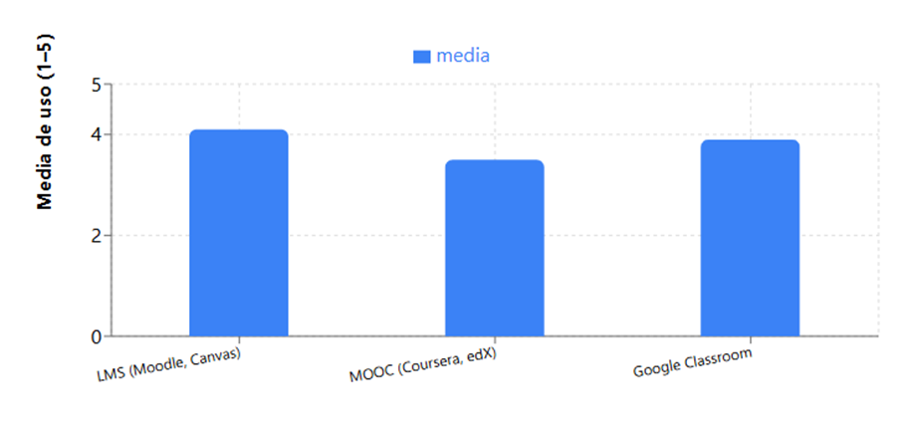
Fuente: Elaboración propia (2025)

En el modelo de regresión lineal múltiple, las competencias digitales predijeron significativamente la innovación educativa (β = 0.41; p < .001), y la autoeficacia pedagógica también aportó al modelo (β = 0.36; p = .002). Estos resultados se presentan de forma resumida en la Gráfica 4. Regresión múltiple de variables predictoras (criterio: Innovación Educativa), donde se visualizan los coeficientes estandarizados y el nivel de contribución de cada predictor. El modelo explicó el 52% de la varianza de la innovación educativa (R² = 0.52).

Gráfica 4. Regresión múltiple de variables predictoras
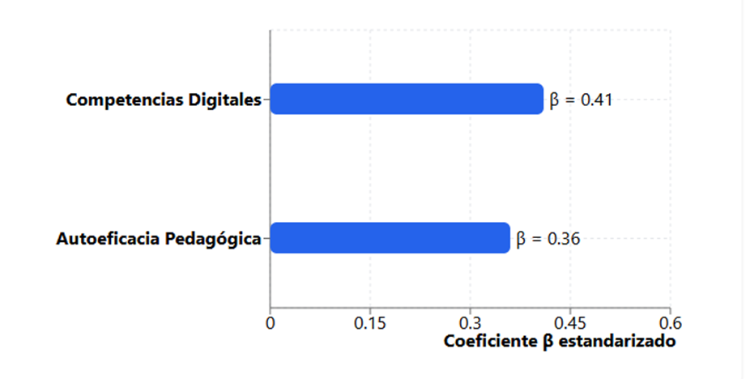
Fuente: Elaboración propia (2025)

Finalmente, el análisis del efecto de la innovación educativa sobre la formación emprendedora docente mostró un coeficiente significativo (β = 0.47; p < .001). La Gráfica 5. Relación entre innovación educativa y formación emprendedora ilustra el incremento de los niveles de formación emprendedora conforme se elevan los niveles de innovación en la práctica docente. Este resultado se integra en el modelo global representado en la Ilustración 2. Modelo causal PLS-SEM simplificado, donde se sintetizan las relaciones entre competencias digitales, autoeficacia pedagógica, innovación educativa y formación emprendedora, aportando evidencia empírica sobre el rol estratégico del profesorado en la promoción de entornos universitarios orientados al emprendimiento con enfoque social.

Gráfica 5. Relación entre innovación educativa y formación emprendedora
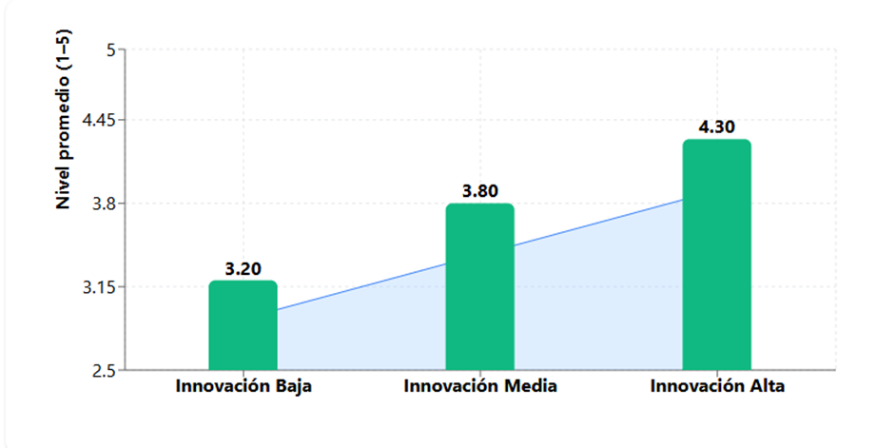
Fuente: Elaboración propia (2025)

Discusión

Los hallazgos obtenidos permiten comprender de manera más amplia cómo las competencias digitales y la autoeficacia pedagógica del profesorado se articulan con la innovación educativa y la formación emprendedora. En primer lugar, los valores descriptivos mostrados en la Tabla 1 confirman que las competencias digitales constituyen uno de los componentes mejor valorados por los docentes participantes. Este resultado coincide con estudios de Cabero-Almenara et al., (2023) y Redecker (2023) que reportan un avance sostenido en la alfabetización digital del profesorado latinoamericano, impulsado por la creciente integración de plataformas institucionales y recursos digitales en los procesos de enseñanza. La Ilustración 1, donde se visualiza la comparación entre los niveles de las competencias evaluadas, refuerza esta tendencia al evidenciar que el dominio tecnológico y la autoeficacia pedagógica se encuentran en niveles superiores respecto a la formación emprendedora. El análisis sociodemográfico, representado en la Gráfica 1, aporta un elemento relevante para la interpretación de los patrones de competencia digital y práctica innovadora. El predominio de docentes entre los 31 y 45 años sugiere una etapa profesional caracterizada por la consolidación de experiencia docente y la apertura hacia la incorporación de tecnologías. Esto es coherente con investigaciones de Castañeda & Williamson (2021) señalan que los docentes en esta franja etaria suelen mostrar mayor disposición hacia la actualización y el aprendizaje continuo, especialmente en contextos de transformación digital.

Las correlaciones obtenidas revelan relaciones fuertes entre las variables digitales y pedagógicas, particularmente la asociación entre competencias digitales e innovación educativa (r = 0.68; p < .001), representada en la Gráfica 2. Esta relación ha sido documentada en modelos europeos sobre competencia digital docente (European Commission, 2022), los cuales establecen que el uso avanzado de tecnologías favorece el diseño de experiencias innovadoras, el aprendizaje activo y la experimentación pedagógica. Asimismo, la correlación significativa entre uso de plataformas e innovación educativa, ilustrada en la Gráfica 3, sugiere que la interacción constante con LMS, MOOCs y herramientas colaborativas actúa como un catalizador para la implementación de estrategias pedagógicas más dinámicas y centradas en el estudiante.

El modelo de regresión múltiple aporta evidencia robusta sobre el peso predictivo de las competencias digitales y la autoeficacia pedagógica en la innovación educativa. La Gráfica 4 resume visualmente estos resultados y permite apreciar que las competencias digitales (β = 0.41) representan el predictor más influyente, seguido de la autoeficacia pedagógica (β = 0.36). Este patrón coincide con investigaciones recientes en educación superior que destacan que los docentes con mayor dominio digital no solo utilizan tecnologías, sino que las integran en actividades con sentido pedagógico, promoviendo aprendizajes más profundos y adaptativos (Salinas et al., 2022). Por su parte, la autoeficacia actúa como un elemento motivacional que impulsa al profesorado a incorporar metodologías innovadoras, superar barreras institucionales y asumir riesgos creativos en el aula.

En cuanto al impacto de la innovación educativa sobre la formación emprendedora, los resultados confirman que la capacidad de innovar constituye un factor clave en la construcción de competencias asociadas al emprendimiento, tales como la creatividad, la resiliencia y la toma de decisiones. La Gráfica 5, que muestra la relación entre innovación educativa y formación emprendedora, evidencia cómo incrementos en la innovación se traducen en niveles más altos de preparación emprendedora. Este hallazgo es significativo porque sugiere que el emprendimiento docente no surge de manera aislada, sino como consecuencia de un proceso formativo que articula habilidades tecnológicas, confianza pedagógica y experiencias educativas transformadoras. Esto sintetiza el modelo causal PLS-SEM simplificado, ayuda a comprender de forma integral las interacciones entre las variables. El diagrama muestra un flujo secuencial: las competencias digitales fortalecen la autoeficacia pedagógica y la innovación educativa, y esta última actúa como puente hacia la formación emprendedora. Este patrón es consistente con modelos teóricos sobre universidades innovadoras, los cuales destacan que los docentes digitalmente competentes están mejor preparados para promover espacios de aprendizaje que favorecen el emprendimiento con impacto social (UNESCO, 2023).

Estos resultados abren una discusión relevante sobre la capacitación docente en los sistemas universitarios latinoamericanos. Si bien los docentes muestran altos niveles de dominio digital, la brecha identificada en la formación emprendedora —como se evidencia tanto en la Tabla 1 como en la Ilustración 1— plantea la necesidad de fortalecer programas institucionales que vinculen la innovación pedagógica con el desarrollo de competencias emprendedoras. Asimismo, la evidencia sugiere que la simple disponibilidad de plataformas digitales, como se observa en la Gráfica 3, no garantiza el desarrollo de una formación emprendedora sólida; es la innovación educativa la que actúa como el mecanismo de transformación.

Finalmente, las limitaciones del estudio, como el uso de un muestreo no probabilístico y el tamaño de muestra relativamente reducido, deben considerarse para interpretar los resultados. No obstante, la consistencia de los patrones observados y su alineación con literatura reciente refuerzan la pertinencia de los hallazgos y su potencial para orientar políticas de desarrollo docente basadas en el fortalecimiento de competencias digitales avanzadas y prácticas innovadoras.

Conclusiones

Los resultados de este estudio permiten comprender de manera integral cómo las competencias digitales, la autoeficacia pedagógica y la innovación educativa se articulan para fortalecer la formación emprendedora del profesorado universitario. En primer lugar, los niveles elevados de competencias digitales y autoeficacia pedagógica, evidenciados en la Tabla 1 y en la Ilustración 1, confirman que el profesorado se percibe preparado para integrar tecnologías en su práctica docente. Este hallazgo refuerza la importancia de continuar impulsando programas institucionales de alfabetización digital, tomando en cuenta que dichas competencias tienen una relación directa y significativa con la innovación educativa.

El análisis correlacional mostró asociaciones sólidas entre las variables, especialmente entre competencias digitales e innovación educativa, tal como se representa en la Gráfica 2. Este patrón evidencia que el dominio tecnológico no se limita a un uso instrumental, sino que se traduce en prácticas pedagógicas más dinámicas, colaborativas y orientadas a la resolución de problemas. Asimismo, la asociación observada en la Gráfica 3 entre el uso de plataformas digitales y la innovación educativa indica que los entornos virtuales de aprendizaje actúan como facilitadores clave para promover estrategias innovadoras en el aula.

Los resultados de la regresión múltiple, sintetizados en la Gráfica 4, confirman que las competencias digitales representan el factor más influyente en la explicación de la innovación educativa, seguido de la autoeficacia pedagógica. Este hallazgo resalta la necesidad de fortalecer simultáneamente las habilidades tecnológicas y la confianza docente para asegurar procesos sostenibles de transformación educativa. A su vez, la influencia significativa de la innovación educativa sobre la formación emprendedora, representada en la Gráfica 5, demuestra que la capacidad de innovar constituye un elemento central para estimular competencias emprendedoras asociadas a la creatividad, la autonomía y el pensamiento crítico.

Finalmente, aunque el estudio presenta limitaciones relacionadas con el tamaño y la selección de la muestra, sus resultados ofrecen una base sólida para futuras investigaciones y para el diseño de estrategias formativas orientadas a fortalecer el papel del profesorado en la promoción del emprendimiento universitario.
Futuras líneas de investigación

A partir de los resultados y hallazgos obtenidos, se proponen las siguientes líneas de investigación para fortalecer el campo de la innovación educativa y el emprendimiento universitario desde la perspectiva docente:
- Analítica de aprendizaje aplicada al desempeño docente
- Competencia digital docente y equidad educativa en contextos rurales
- Efectos del aprendizaje basado en retos sobre la autoeficacia emprendedora docente
- Modelos de mentoría digital para docentes universitarios
- Ecosistemas docentes de innovación educativa en América Latina

Referencias

Cabero-Almenara, J., Romero-Tena, R., & Palacios-Rodríguez, A. (2023). Digital teaching competence: A systematic review of instruments and models. Education and Information Technologies, 28(1), 1001–1027. https://doi.org/10.1007/s10639-022-11356-y
Castañeda, L., & Williamson, B. (2021). Assembling digital education governance: Analyzing the emerging role of data, platforms and technologies in education systems. Learning, Media and Technology, 46(4), 440–453. https://doi.org/10.1080/17439884.2021.1932327
Creswell, J. W., & Creswell, J. D. (2021). Research design: Qualitative, quantitative, and mixed methods approach (6th ed.). SAGE.
European Commission. (2022). European Framework for the Digital Competence of Educators: DigCompEdu. Joint Research Centre. https://doi.org/10.2760/172808
Mejías-Acosta, A., Fuentes-Cabrera, A., & García-Peñalvo, F. (2024). Teacher digital readiness and educational innovation: A structural model from Ibero-American universities. Frontiers in Education, 9, 1342987. https://doi.org/10.3389/feduc.2024.1342987
Redecker, C. (2023). Digital education ecosystems: Competence, innovation and transformation in teaching and learning. European Journal of Education, 58(3), 469–486. https://doi.org/10.1111/ejed.12566
Salinas, J., de Benito, B., & Pérez-Jorge, D. (2022). Educational innovation supported by technology: A review of emerging trends in higher education. Journal of New Approaches in Educational Research, 11(2), 250–266. https://doi.org/10.7821/naer.2022.7.890
Taber, K. S. (2018). The use of Cronbach’s alpha when developing and reporting research instruments in science education. Research in Science Education, 48(6), 1273–1296. https://doi.org/10.1007/s11165-016-9602-2
UNESCO. (2023). Reimagining our futures together: A new social contract for education. UNESCO Publishing. https://unesdoc.unesco.org/ark:/48223/pf0000381560

